**TISKOVÁ ZPRÁVA**

Praha, 28. června 2023

**Gentlemanskou firmou roku 2023 se stala tradiční strojírenská společnost Beneš a Lát**

**Vítězem 10. ročníku Zvláštní ceny TPA Gentlemanská firma roku 2023 se stala rodinná společnost s dlouholetou tradicí Beneš a Lát. Ta se zaměřuje na výrobu slévárenských polotovarů, přičemž klade velký důraz na inovace, hledání nových řešení a technologií. Investuje tak například do technologií 3D tisku pro výrazné zlepšení parametrů licího procesu. Kromě toho věnuje zvláštní pozornost otázkám ekologie i společenské odpovědnosti. Společnost Beneš a Lát organizuje nejrůznější edukační programy jak pro zaměstnance, tak i pro školy a zájmové organizace. Před pěti lety Beneš a Lát založila dceřinou společnost seva-czech s.r.o., která drží status chráněné dílny a poskytuje pracovní místa pro handicapované. Cenu předali na galavečeru CZECH TOP 100, který se konal 22. 6. ve Španělském sále Pražského hradu, Jiří Hlaváč, partner TPA, a Šárka Strachová, předsedkyně Českého klubu fair play, který je součástí Českého olympijského výboru. Za společnost Beneš a Lát ocenění převzal Jan Lát, spolumajitel a finanční ředitel.**

*„Na firmě Beneš a Lát nás velmi zaujal zodpovědný přístup k podnikání ve všech oblastech. Se zodpovědností vůči dalším generacím vysazují pravidelně ve všech areálech stromy a dbají na okolní zeleň. Málokdo by čekal, že součástí některých areálů jsou louky pro ovce, nebo že v jednom z nich dokonce nalezneme nádrž se pstruhy. Ve všech provozech řeší vytápění a ohřev vody z odpadního tepla z technologií, a zaměřují se i na rozvoj elektromobility. Beneš a Lát je zkrátka vzorným příkladem toho, že i takovýto obor podnikání může prosperovat v souladu se zodpovědným přístupem k životnímu prostředí. Za pozornost také stojí péče o zaměstnance a jejich rozvoj. Mezi významné vzdělávací programy patří slévárenská akademie, která funguje již 20 let nebo dvousemestrální kurz měkkých dovedností Master BL. Pozornost směřují i do školek, škol a zájmových organizací. Před pěti lety založili společnost seva-czech s.r.o., která drží status chráněné dílny a zaměstnává více než 50 osob, z nichž 80 % je nějakým způsobem handicapováno. Díky tomu se mohou snadněji zapojovat do běžného života.“* Zdůvodnil letošní volbu Rostislav Kuneš, ředitel TPA a člen Výkonného výboru Gentlemanské firmy.

Tradiční strojírenská společnost Beneš a Lát působí na trhu od roku 1934 a zaměřuje se na výrobu slévárenských polotovarů ze slitin hliníku a zinku. Během bezmála 90letého rozvoje se portfolio technologií a schopností kontinuálně rozrůstalo až do dnešní podoby. Firma klade velký důraz na inovace. Nyní se zaměřují například na investice do technologií 3D tisku, kterým zajistí zlepšení parametrů licího procesu a své znalosti aplikuje i ve slévárenství. Od 70. let také přináší radost dětem prostřednictvím své značky Seva, která je zaměřena na výrobu stavebnic a hraček. Ty se opakovaně objevují na TOP žebříčcích hraček odborné veřejnosti v ČR.

*„Udělení zvláštní ceny TPA Gentlemanská firma roku 2023 nám udělalo obrovskou radost.* *Jako rodinná firma navazujeme na bezmála 90 let dlouhou historii, kterou definuje to, že v čele společnosti v podstatě po celou dobu stál někdo z rodiny – 3 generace téměř bez přerušení. Vzhledem k tomu, na jaké hodnoty předků navazujeme, jsme přesvědčeni, že podnikání musí být ohleduplné a odpovědné, a že dlouhodobý prospěch v širším okolí je mnohem hodnotnější než krátkodobý zisk, tak je pro nás získání titulu Gentlemanská firma roku potvrzením, že i okolí náš přístup vnímá jako správný. Díky všem kolegyním a kolegům, kteří sdílí naše hodnoty, pomáhají nám držet krok s dobou a věnují své úsilí pro další rozvoj a inovace. Je jejich zásluhou, že naše hodnoty nejsou jen prázdnými frázemi, ale že jsou živé. Díky.“* Sdělil své první dojmy z ocenění Jan Lát, spolumajitel a finanční ředitel firmy Beneš a Lát.

Tradiční soutěž Gentlemanská firma roku oceňuje již 10 let společnosti, které při svých úspěšných ekonomických aktivitách ctí principy etiky, společenské odpovědnosti, podpory rozvoje vědy a výzkumu, ekologie a dlouhodobé udržitelnosti podnikání i péče o vlastní zaměstnance podporou jejich kulturních, sportovních a vzdělávacích aktivit. Každým rokem se přihlásí mnoho zajímavých projektů.

*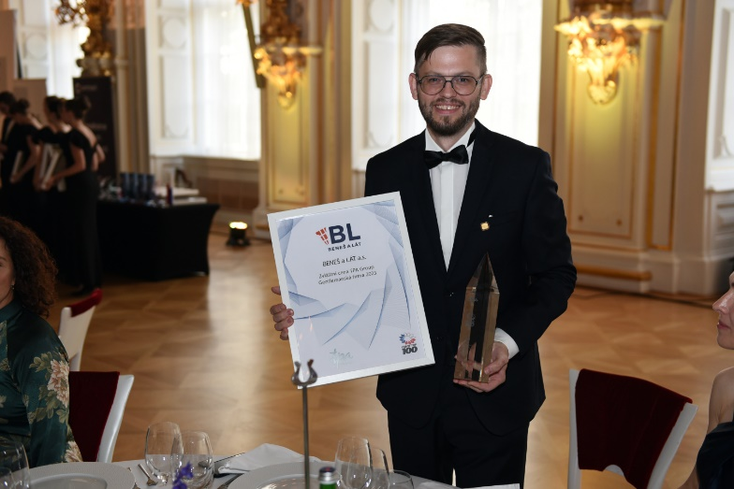Fotografie č. 1: Jan Lát, spolumajitel a finanční ředitel firmy Beneš a Lát*

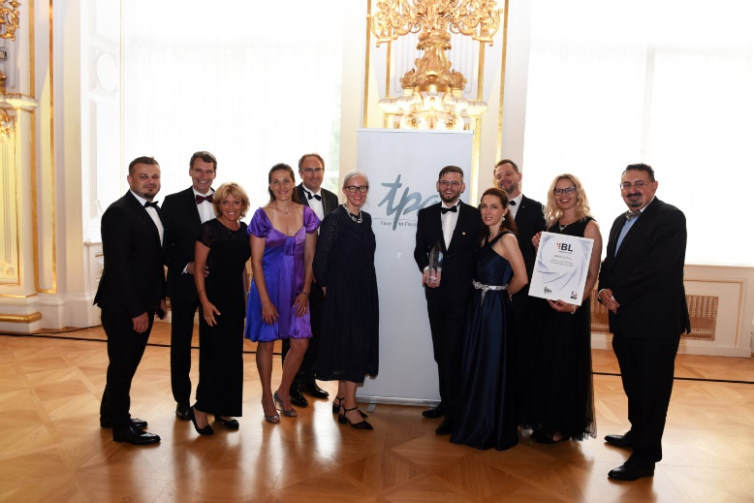

*Fotografie č. 2: Slavnostní galavečer (Španělský sál Pražského hradu)*

**O společnosti TPA:**

Skupina **TPA Group, která je hlavním partnerem Czech Top 100,** poskytuje v České republice své služby od roku 1993 a působí celkem ve dvanácti zemích střední a jihovýchodní Evropy. Poskytuje služby zejména v oblastech daňově poradenství, vedení účetnictví, auditu, oceňování a poradenství při akvizicích. Zaměřuje se především na korporátní klienty podnikající na mezinárodní úrovni v oblasti střední a jihovýchodní Evropy. Skupina TPA Group je nezávislým členem aliance **Baker Tilly Europe Alliance**, jejímiž dalšími členy je celosvětová poradenská síť [**Baker Tilly International**](http://www.bakertillyinternational.com/web/home.aspx) a samostatný člen Baker Tilly International, [**Baker Tilly**](http://www.bakertilly.de/) v Německu. Díky členství v Baker Tilly Europe Allience nabízí skupina TPA Group svým klientům služby globální sítě Baker Tilly International, která patří do první desítky celosvětových poradenských sítí.

**Pro více informací kontaktujte:**

Kamila Žitňáková

**Crest Communications, a.s.**

Ostrovní 126/30

110 00 Praha 1

gsm: + 420 725 544 106

www.crestcom,cz  
e-mail: kamila.zitnakova@crestcom.cz